**Одним зимним днём, на Рождество, у пары собак родились пятеро щенков. Щенки были красивые и крупные, но один отличался от всех.**

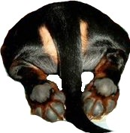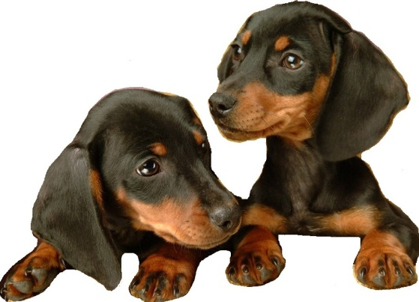

**Передние лапы у него были кривые , а шерстка на загривке**

**слегка кучерявилась.**

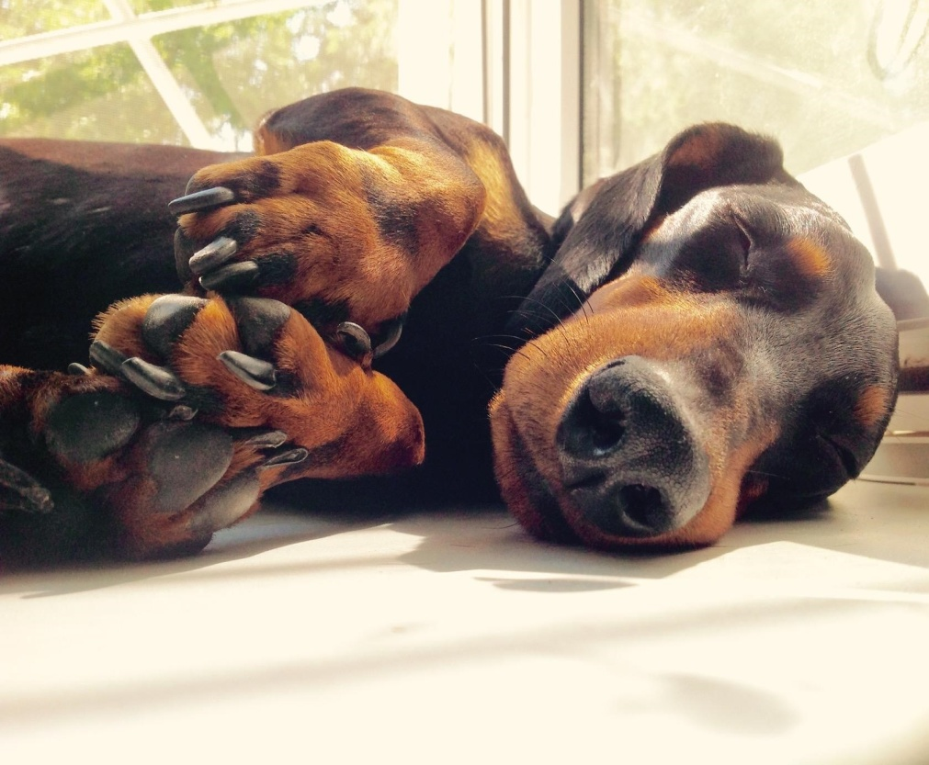

**Собака - мама его немного стеснялась, а братья и сестры редко играли с ним и всегда смеялись над его кривыми лапами. Все доставалось ему в последнюю очередь и очень часто он оставался голодным.**

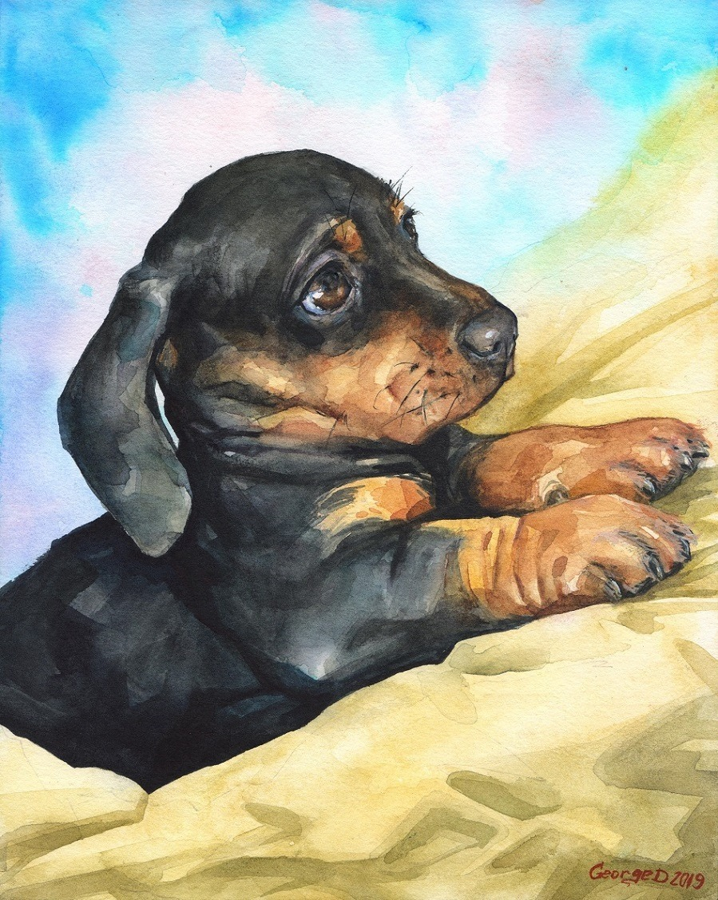

**Шло время , щенки заметно подросли.** 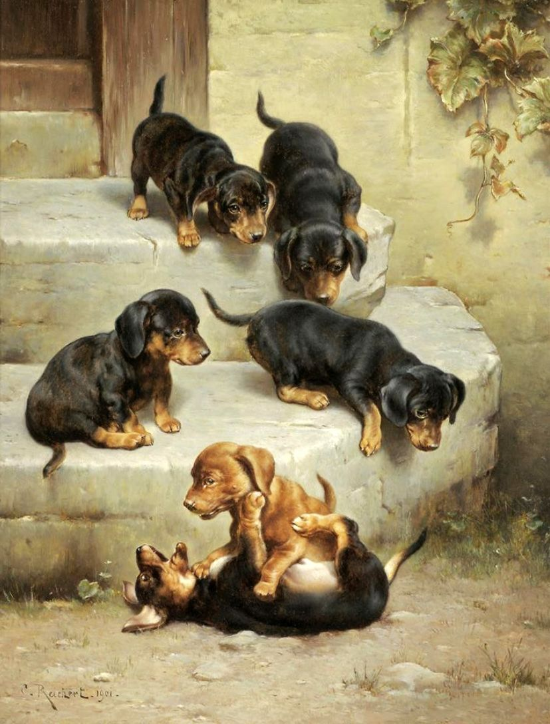 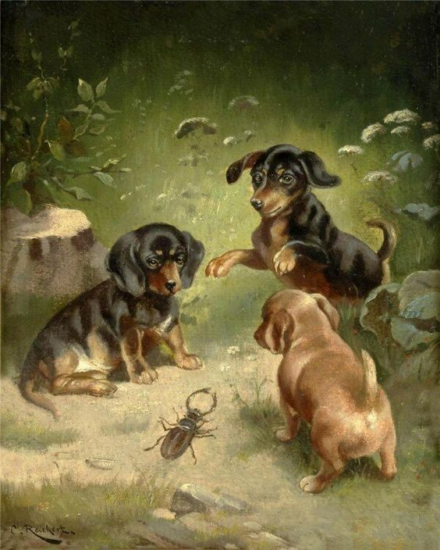

**Четверых разобрали в разные семьи. Нашего же малыша никто не хотел брать. А он мечтал, что**

**его тоже кто-нибудь захочет к себе взять и будет его любить, играть и гулять с ним.**

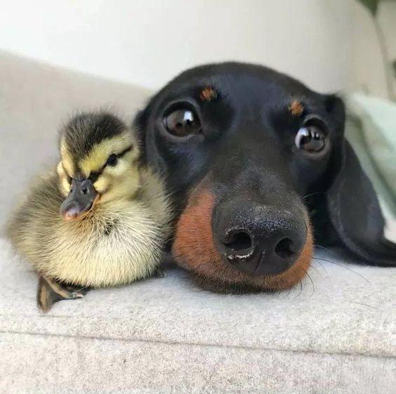

**Хмурым осенним днем приехали и за ним. Это был бородатый дядька. Он увез маленького таксика далеко - далеко в тайгу на лесопилку. Сначала малыш очень грустил, ему казалось, что он один в этом огромном дремучем лесу, но со временем он нашел себе приятелей. Это были такие же таксы как и он , только намного старше и опытнее. Они научили его охотиться на свирепых барсуков,**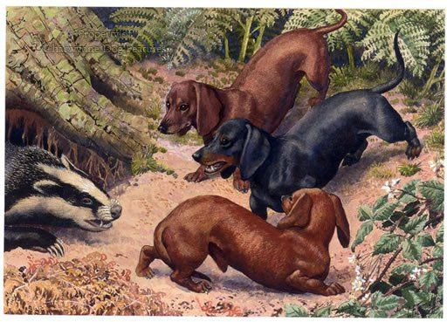

**на хитрых лис**

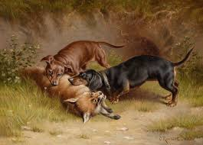

**и на юрких белок.**

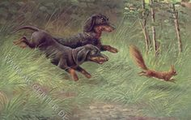

**Он стал настоящим охотником!**

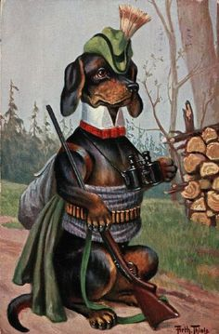

**Он играл с бабочками, стрекозами и утятами.**

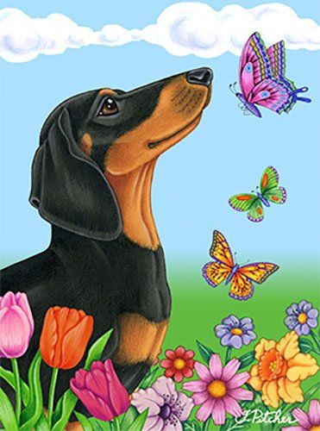

**У него в друзьях водился даже веселый дядюшка Ёж. Сколько же интересных и захватывающих историй он рассказывал нашему малышу. Про путешествия, про людей и даже про автомобили. Дядюшка Ёж всегда угощал таксика душистыми яблочками и свежайшим молочком.**

**Летом таксик купался в озере. Очень уж он любил нюхать полевые цветы. Как вкусно они пахли! От их аромата у него кружилась голова. Тогда он ложился в густую мягкую травку кверху животиком, смотрел в голубое небо и мечтал.**

**Однажды в лесу наш таксёныш увидел маленький деревянный домик.**

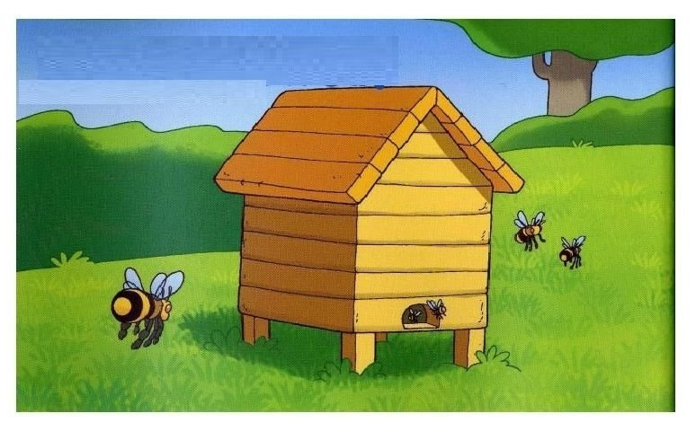

**Сунул он туда свой длинный нос и тут же был укушен.**

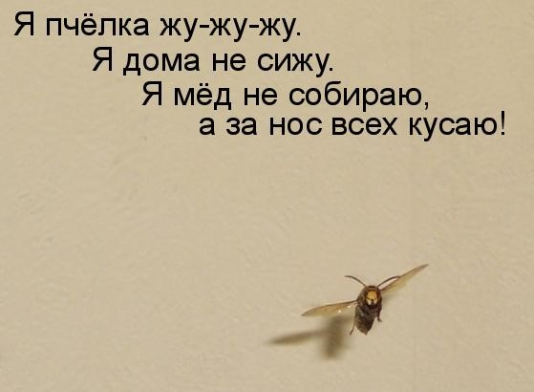

**Орал он на весь лес. Нос моментально распух. Даже пчёлы напугались. Вылетели они всем роем и стали думать, как поскорее успокоить этого любопытного малыша.**

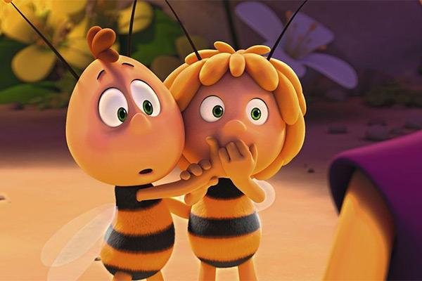

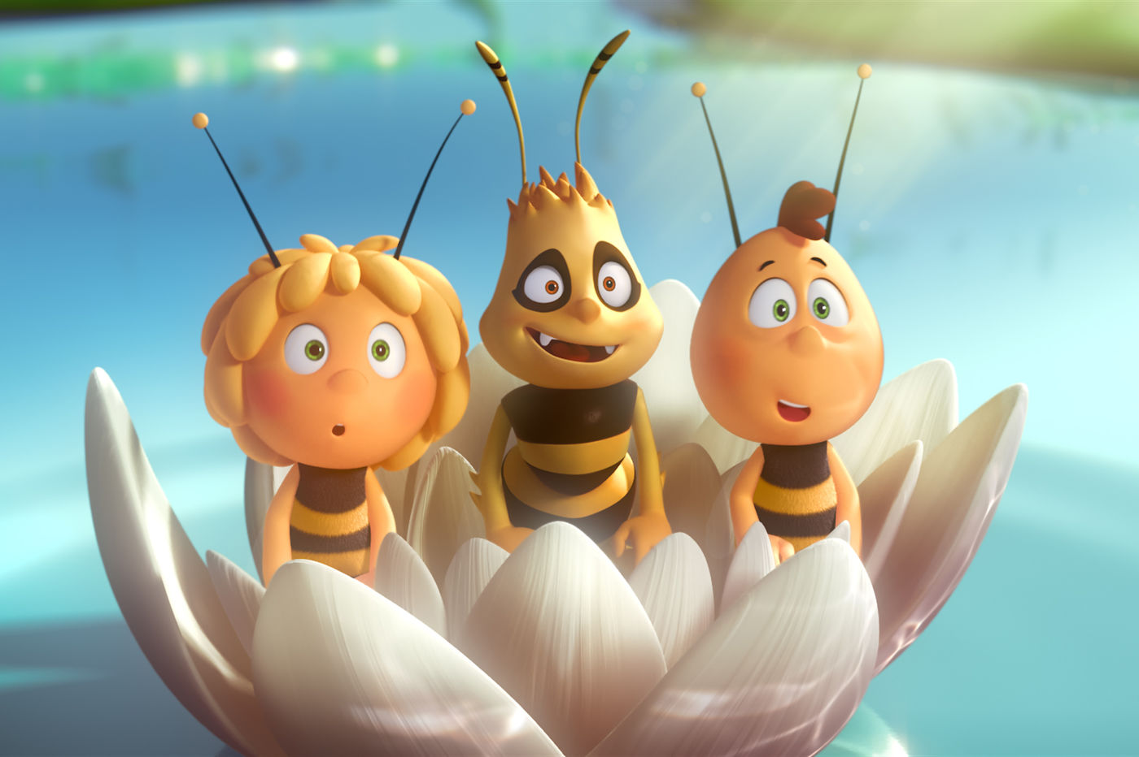

**Надо сказать, что щенок никогда в жизни не видел раньше такие домики , не знал про пчёл и не знал, что они делают мёд. Просто так пчёлы мёд никому не давали.**

**- Ладно, ладно, успокойся, малыш,- сказала пчелиная королева, - вылечим мы тебе носик и дадим мы тебе мёд попробовать. Пчёлка подлетела к таксёнышу и из маленького золотого ведерка полила на нос тягучую, прозрачную и ароматную жидкость.**



**Таксик учуял этот аромат и затих. Он облизнул нос. Ммммм.... такого вкусного меда он отродясь не пробовал.**

**И боль сразу куда-то пропала… Так произошло его знакомство с пчелами. Зато потом он каждый день прибегал к улью и пчелки его угощали свежим медком.**

**Однажды... на лесопилку приехала девушка. Она увидела маленького черного щенка. Все пузо его было в смоле, нос в пыли.**

**Таксик очень расстроился, он подумал, что выглядит не очень красиво чтоб понравиться ей, ведь он все еще надеялся на то, что его кто-нибудь захочет взять к себе. Но девушка вдруг взяла его на руки, прижала к себе и поцеловала прямо в нос!**

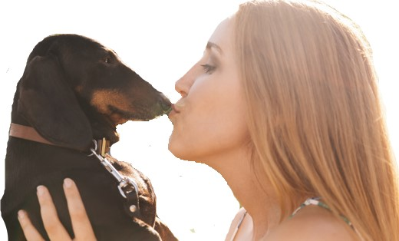

**- Какой красивый, - сказала она, - можно мне его забрать ?**

**Таксик замер. Он не поверил своим ушам! Его, такого грязного и липкого хотят забрать с собой.**

**Он лизнул ее в нос от счастья.**

**По дороге в новый дом, она купила ему настоящий кожаный собачий ошейник. Ошейник был кожаный и прошит крепкими нитками. Самое красивое - на нём были блестящие металлические заклёпки. Такого подарка таксик никак не ожидал. А еще она дала ему кличку Лекс. Хозяйка одела на Лекса ошейник и он тут же гордо выпрямил спинку. Казалось, он даже улыбался от счастья.**



**С тех пор они больше не расставались. Везде и всегда они были вместе .**

**Лекс очень любил кататься на трамваях**

**и на коленях хозяйки за рулем машины.**

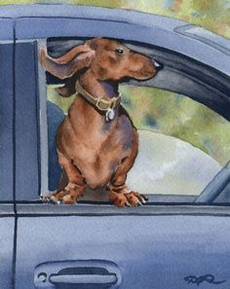

**Когда хозяйка уходила на работу Лекс почитывал газеты.**



**А затем садился ждать ее с работы у окна, потому что потом они ходили гулять. Лекс был счастлив.**



**А еще он очень любил петь. Пел Лекс от души, громко и протяжно.**

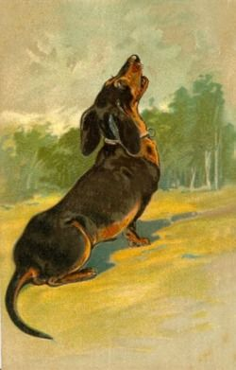

**Однажды вечером, когда они уже легли спать, Лекс вдруг засуетился. Он бегал к двери, нюхал все вокруг, он явно что-то искал.**

**На следующий вечер все повторилось. Лекс начал скулить и проситься на улицу. Волновался он еще больше.**

**Ему открыли дверь, он выскочил в подъезд и... замер, как вкопанный. Он слушал. И вдруг послышался тоненький писк.**

**Кто-то тихонько просил о помощи. Лекс рванул с места.**

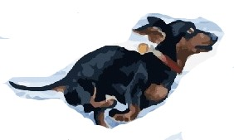

**Он оббежал весь подъезд и замер на лестнице, ведущей в подвал.**

**Звук доносился оттуда. Но как же быть? Ведь там темно и страшно. А хозяйка еще говорила, что в подвале живут злые крысы.**

**И тут Лекс вспомнил свое детство. Как он жил в одиночестве, как ему нужна была помощь и никто не хотел ему помочь. Он подумал,- а вдруг там сейчас сидит такой же маленький щенок и ждёт, когда его спасут.**

**Не раздумывая больше ни минуты, он исчез в подвале. Подвал был огромный, как лабиринт. За каждым углом таилась опасность.**

**Надо бы быть осторожным, - подумал Лекс и увидел в темноте два светящихся красных глаза.**

**Это была огромная крыса.**

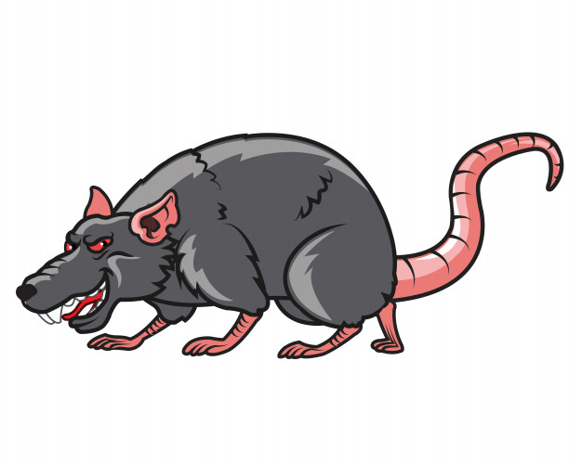

**- Думаешь я тебя испугался? - сказал Лекс и его хвост напрягся и стал похож на острую саблю, -Ты думаешь, если ты сидишь тут в темноте и нападаешь со спины, то с тобой никто не справится?**

**Крыса лишь прищурила глаза и усмехнулась. Это была Шушара. Очень опасная и коварная крыса.**

**- А я и не одна, - сказала она и Лекс увидел вокруг себя много таких же красных глас. Это была целая стая крыс.**

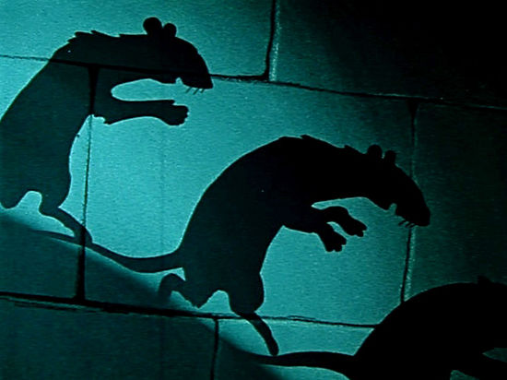

**Они окружили Лекса со всех сторон.**

**- Уходи, оставь нам этого маленького щенка и останешься живой, нам пора обедать, - сказала Шушара, - мы долго ждали когда этот щенок ослабнет. Время пришло.**

**- Я не отдам его вам!- зарычал Лекс. Шушара едва заметно кивнула головой и вся стая, со всех сторон кинулась на Лекса.**

**Но жизнь в лесу научила его кое-чему. Он был молодой и ловкий пёс. Он подпрыгнул. Крысы промахнулись.**

**Они вцепились зубами друг в друга. А Лекс одним прыжком оказался рядом с Шушарой. Его острые клыки вцепились ей в нос. Шушара взвыла от боли. Она хотела вырваться, но Лекс крепко держал ее. Он мотал ее из стороны в сторону, тряс ее,**

**пока крыса не ослабла. Она взмолилась.**

**- Отпусти, я уйду и уведу всех за собой. Ты победил. Мы не тронем никого.**

**Шушара дала слово. Она главная . Остальные крысы не могли ее ослушаться.**

**Лекс ослабил хватку и крыса без сил свалилась на землю. Стая так же безшумно исчезла, как и появилась.**

**Время шло. Каждая минута была на счету, а он так и не нашел щенка, которому нужна была его помощь.**

**Лекс прислушался снова. И где-то совсем рядом почуял его. Он пошел на запах.**

**- Ну вот же, вот. Он же должен быть прямо на этом месте.**

**- Вот доски, старый чемодан, санки, дырявое ведро...**

**И вдруг до него дошло. Внутри! В этой куче щенок! Он спрятался от крыс и теперь у него нет сил самому выбраться.**

**- Эй, ты тут? - спросил Лекс щенка.**

**- Я тут. Я застряла - ответил ему щенок.**

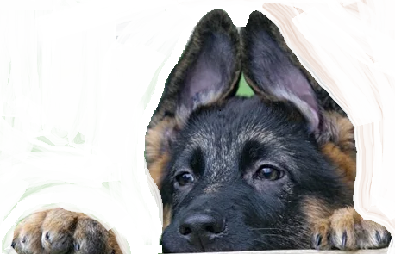

**- Так ты еще и девчонка! Жди я сейчас вернусь. И Лекс со всех лап бросился из подвала. Дорога была свободна. Шушара не обманула.**

**Лекс выскочил из подвала и стал звать хозяйку спуститься с ним в подвал. Хозяйка включила фонарь и пошла за Лексом.**

**Он привел ее к куче старых вещей. Повозиться пришлось им двоим, но они разобрали всю кучу и нашли маленького щенка.**

**Испуганные черные блестящие глаза, пыльный нос. Еще немного и эта девчонка погибла бы без еды и воды.**

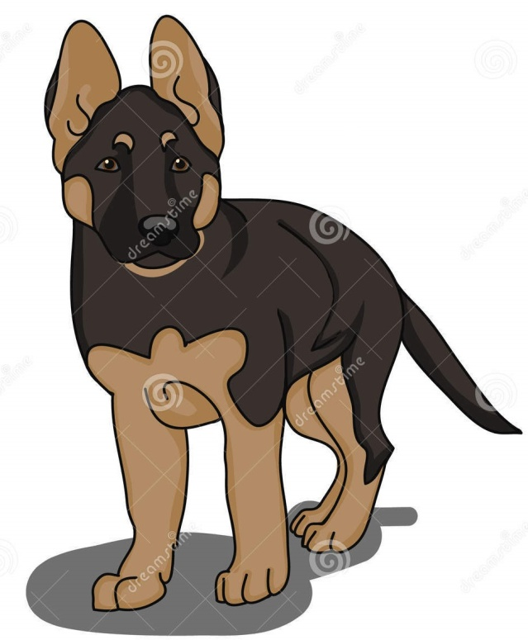

**Лекс спас ее.**

**С этого дня он каждый день заглядывал к ней в гости. Он носил ей вкусности, ждал пока она поест и потом они начинали играть.**

**Они стали лучшими друзьями. А кличку ей дали Лошадка. Все потому, что при встрече с Лексом она начинала скакать от радости, как коняшка. Выросла Лошадка больше Лекса в три раза. Теперь Лошадка защищает Лекса от больших и диких собак.** 